# PERANCANGAN BUKU ILUSTRASI UNTUK ANAK MENGENAL JAJANAN TRADISIONAL KHAS 5 PROVINSI DKI JAKARTA, JAWA TIMUR, JAWA TENGAH,BALI DAN JAWA BARAT

**KEKARYAAN**



**Oleh:**

**Devi Adila Rhamadanty**

**NIM 2090241035**

**PROGRAM STUDI DESAIN KOMUNIKASI VISUAL**

**INSTITUT TEKNOLOGI DAN BISNIS AHMAD DAHLAN JAKARTA**

**2024**

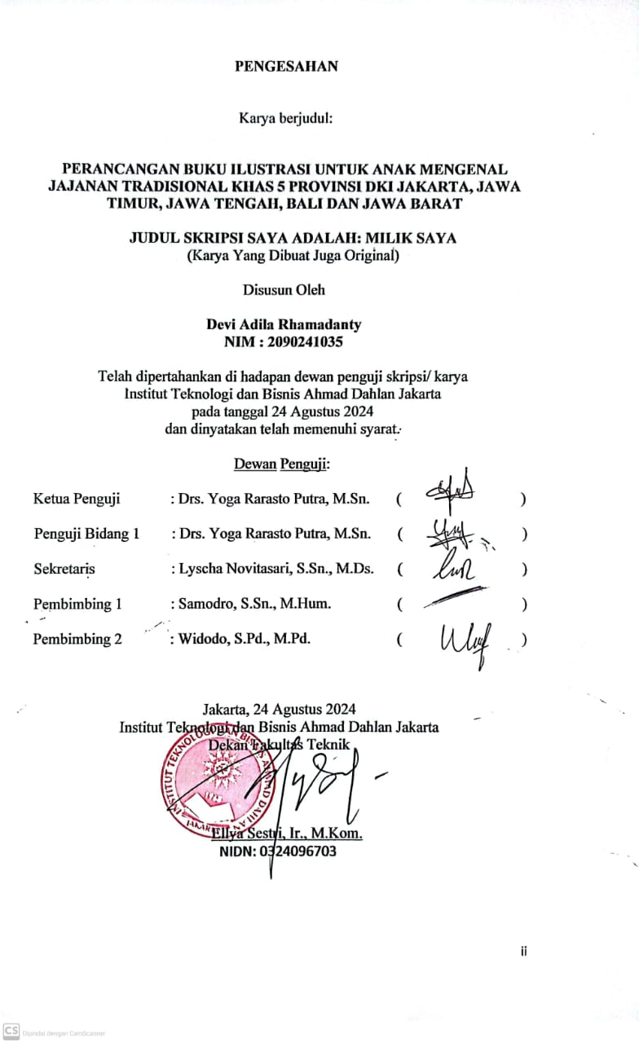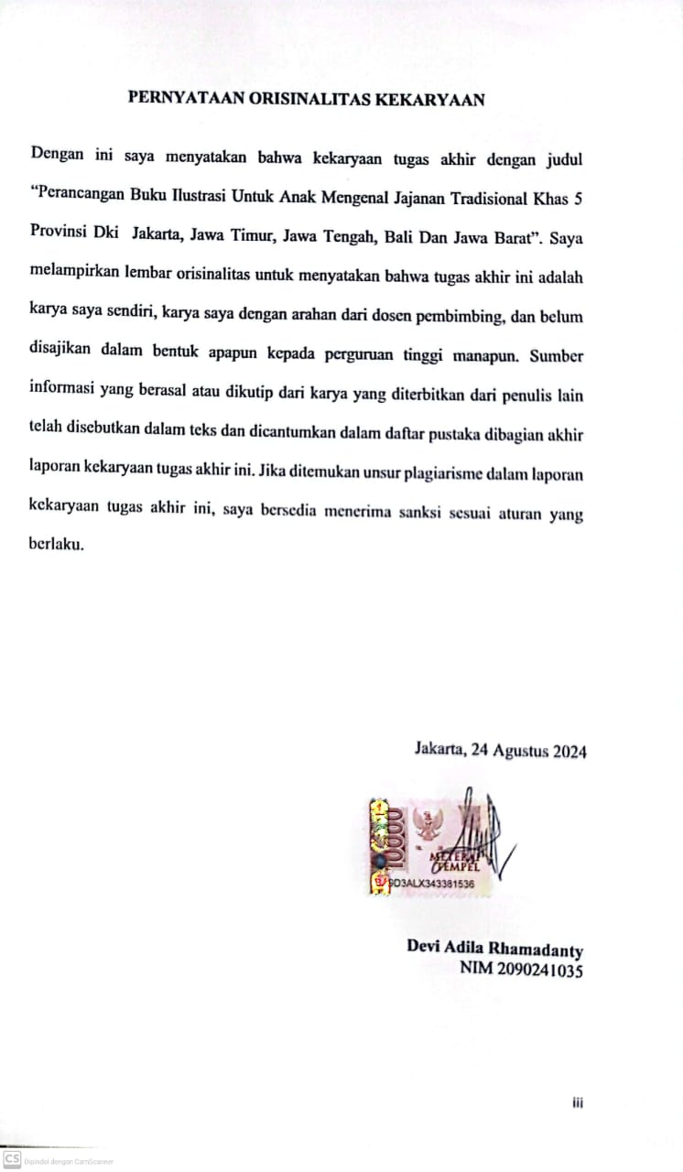

**Motto**

Sesungguhnya beserta kesulitan itu ada kemudahan. Maka apabila engkau telah selesai (dari sesuatu urusan), tetaplah bekerja keras (untuk urusan yang lain). Dan hanya kepada tuhanmulah engkau berharap.

(Q.S. Al-Insyirah Ayat: 6-8)

# Kata Pengantar

Puji syukur saya panjatkan kepada Tuhan Yang Maha Esa, atas berkat dan rahmat-Nya, saya dapat menyelesaikan skripsi ini dengan judul "Perancangan Buku Ilustrasi untuk Anak Mengenal Jajanan Tradisional Khas 5 Provinsi DKI Jakarta, Jawa Timur, Jawa Tengah, Bali, dan Jawa Barat". Skripsi ini merupakan hasil dari perjalanan panjang yang penuh dengan tantangan dan pembelajaran.

Saya juga mengucapkan terima kasih kepada dosen-dosen yang telah berperan penting dalam penyelesaian skripsi ini, sebagai berikut:

1. Penguji Bidang 1: Yoga Rarasto Putra, S.Sn., M.Sn., yang telah memberikan masukan berharga.
2. Sekretaris: Lyscha Novitasari, S.Sn., M.Ds., yang telah membantu dalam proses administrasi.
3. Pembimbing 1: Samodro, S.Sn., M.Hum., yang selalu memberikan arahan dan dukungan dalam penelitian ini.
4. Pembimbing 2: Widodo, S.Pd., M.Pd., yang telah banyak membantu dalam pengembangan ide dan konsep skripsi.

Semoga skripsi ini dapat bermanfaat bagi pembaca, khususnya anak-anak dalam mengenal kekayaan jajanan tradisional Indonesia, serta dapat memberikan kontribusi positif dalam dunia pendidikan.

Jakarta, 24 Agustus 2024

Penyusun

**Devi Adila Rhamadanty**

# DAFTAR ISI

Pengesahan ii

Pernyataan Orisinalitas Kekaryaan iii

Motto iv

Kata Pengantar v

ABSTRAK vi

ABSTRACT vii

Daftar Isi viii

BAB I PENDAHULUAN 1

A. Latar Belakang Masalah 1

B. Rumusan Masalah 7

C. Tujuan dan Manfaat Penelitian / Kekaryaan 7

D. Manfaat Penelitian/ Kekaryaan 8

BAB II TINJAUAN PUSTAKA & LANDASAN TEORI 10

A. Tinjauan Pustaka 10

B. Kesimpulan dan Implikasi 15

C. Landasan Teori 16

BAB III METODOLOGI PENELITIAN/ METODOLOGI PENCIPTAAN 61

A. Jenis Penelitian 61

B. Jenis dan Sumber Data 62

C. Teknik Pengumpulan Data 64

D. Analisis Data 66

E. Teknik Analisis 66

F. Kerangka Pikir 68

BAB IV TINJAUAN DATA DAN SAJIAN DATA 72

E. DKI JAKARTA 72

1. Tema Desain 72

2. Bentuk Pesan Visual 77

3. Bentuk Pesan Verbal 81

4. Elemen Warna 83

5. Konsep Desain 91

F. JAWA TIMUR 92

1. Tema Desain 92

2. Bentuk Pesan Visual 97

3. Bentuk Pesan Verbal 101

4. Elemen Warna 105

5. Konsep Desain 108

G.JAWA TENGAH 111

1. Tema Desain 111

2. Bentuk Pesan Visual 117

3. Bentuk Pesan Verbal 120

4. Elemen Warna 124

5. Konsep Desain 129

H.BALI 131

1. Tema Desain 131

2. Bentuk Pesan Visual 136

3. Bentuk Pesan Verbal 139

4. Elemen Warna 142

5. Konsep Desain 147

I.Jawa Barat 151

1. Tema Desain 151

2. Bentuk Pesan Visual 154

3. Bentuk Pesan Verbal 156

4. Elemen Warna 157

5. Konsep Desain 160

BAB V PEMBAHASAN 162

A. Proses Perancangan 162

B. Elemen Desain dan Ilustrasi 173

C. Penyajian Informasi 177

BAB VI KESIMPULAN DAN SARAN 184

A. Kesimpulan 184

B. Saran 187

DAFTAR PUSTAKA 189

LAMPIRAN 201